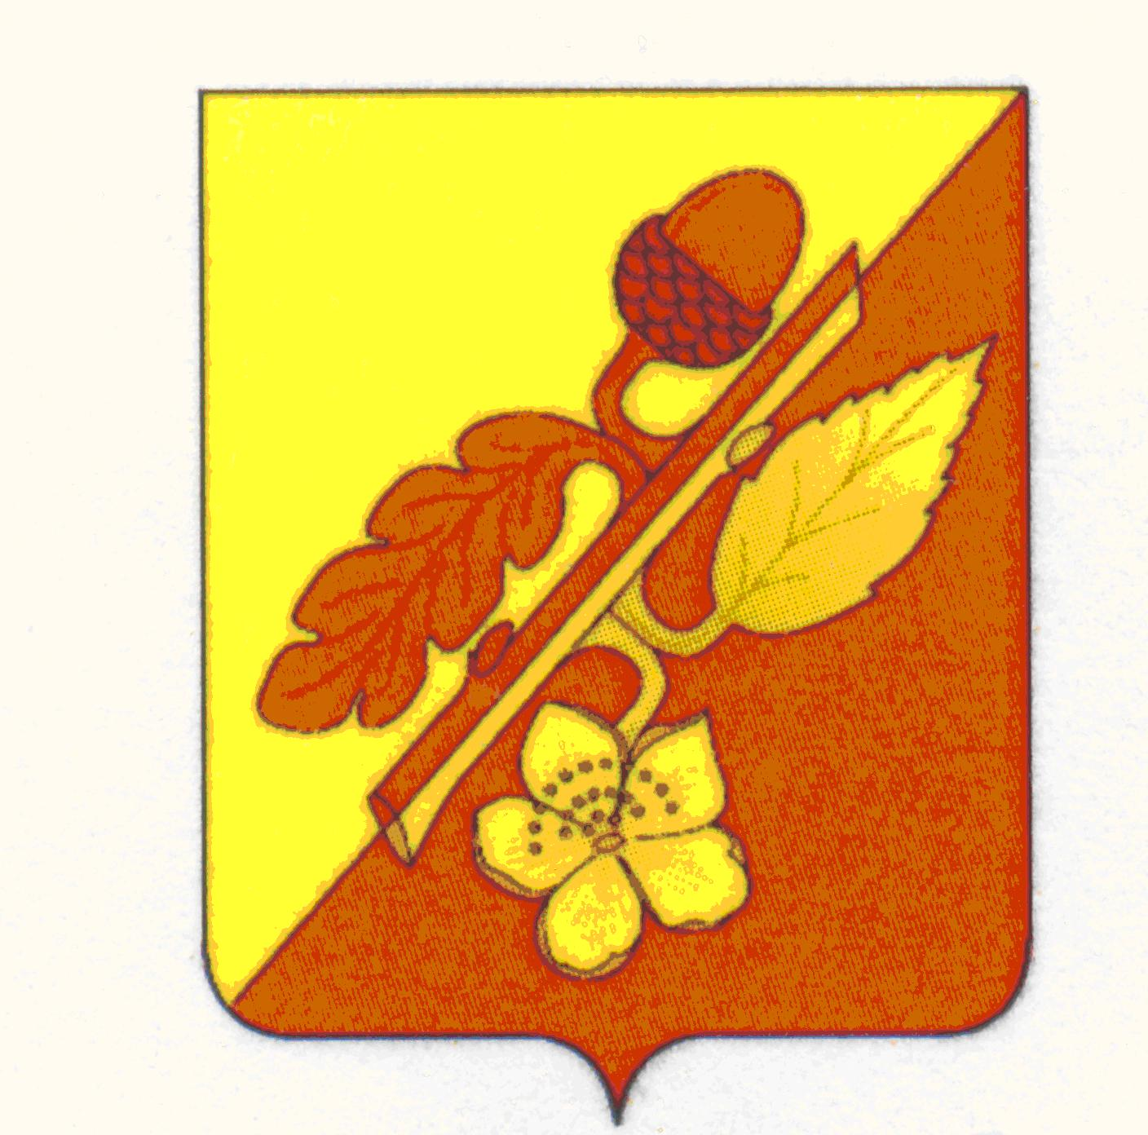

СОВЕТ НАРОДНЫХ ДЕПУТАТОВ
ТЕРНОВСКОГО МУНИЦИПАЛЬНОГО РАЙОНА
ВОРОНЕЖСКОЙ ОБЛАСТИ

Р Е Ш Е Н И Е

от 13 сентября 2022 года № 171
с. Терновка

О проекте решения о внесении изменений и дополнений
в Устав Терновского муниципального
района Воронежской области

В целях приведения Устава Терновского муниципального района Воронежской области в соответствие с действующим законодательством, руководствуясь Федеральным законом от 06.10.2003г. № 131-ФЗ «Об общих принципах организации местного самоуправления в Российской Федерации», статьей 35 Устава Терновского муниципального района Воронежской области, Совет народных депутатов муниципального района

решил:

1. Внести изменения и дополнения в Устав Терновского муниципального района Воронежской области согласно приложению № 1.
2. Представить настоящее решение в Управление Министерства Юстиции России по Воронежской области для государственной регистрации в порядке, установленном федеральным законом.
3. Назначить публичные слушания по обсуждению проекта изменений и дополнений в Устав Терновского муниципального района на 23 сентября 2022 года в 10 часов в зале заседаний администрации муниципального района по адресу: с. Терновка, ул. Советская, 39.
4. Для организации подготовки и проведения публичных слушаний, обобщения замечаний и предложений по проекту изменений и дополнений в Устав Терновского муниципального района образовать комиссию в составе:
Шишкин В.В. – глава Терновского муниципального района (председатель комиссии);
Шелковникова Т.А. – старший инспектор Совета народных депутатов Терновского муниципального района (секретарь комиссии);
Юдина Т.В. – руководитель аппарата администрации Терновского муниципального района;
Воропаева Е.И. – главный редактор районной газеты «Савальские зори»;
Вострикова Любовь Ивановна – депутат Совета народных депутатов муниципального района.
5. Утвердить порядок учета замечаний и предложений по проекту изменений и дополнений в Устав Терновского муниципального района согласно приложению № 2.
6. Опубликовать настоящее решение после его государственной регистрации в официальном периодическом печатном издании органов местного самоуправления Терновского муниципального района «Терновский муниципальный вестник».
7. Настоящее решение вступает в законную силу с момента его опубликования.
8. Контроль за исполнением данного решения оставляю за собой.

Глава Терновского
муниципального района В.В.Шишкин

Приложение № 1
к решению Совета народных депутатов
Терновского муниципального района
от 13сентября 2022 года № 171

Изменения и дополнения в Устав
Терновского муниципального района Воронежской области

- Абзац 2 части 5 статьи 14 Устава изложить в следующей редакции:
«В случае если местный референдум не назначен Советом народных депутатов Терновского муниципального района в установленные сроки, референдум назначается судом на основании обращения граждан, избирательных объединений, главы муниципального образования, органов государственной власти Воронежской области, уполномоченной в соответствии со статьей 39 настоящего Устава соответствующей избирательной комиссии или прокурора.».

- Абзац 2 части 4 статьи 29 Устава изложить в следующей редакции:
«Первое заседание вновь избранного Совета народных депутатов Терновского муниципального района открывает и ведет до избрания главы Терновского муниципального района, исполняющего полномочия председателя Совета народных депутатов Терновского муниципального района, председатель избирательной комиссии, организующей выборы Совета народных депутатов Терновского муниципального района.».

- В подпункте «а» пункта 2 части 7 статьи 33 Устава слова «аппарате избирательной комиссии муниципального образования,» исключить.

- В подпункте «б» пункта 2 части 7 статьи 33 Устава слова «аппарате избирательной комиссии Терновского муниципального района,» исключить.

- Статью 39 Устава изложить в следующей редакции:

«Статья 39. Полномочия избирательных комиссий по организации и проведении выборов, местного референдума, голосования по отзыву депутата

1. Территориальная избирательная комиссия Терновского муниципального района организует подготовку и проведение выборов в органы местного самоуправления, местного референдума, голосования по отзыву депутата, члена выборного органа местного самоуправления, выборного должностного лица местного самоуправления в соответствии с федеральным законодательством об основных гарантиях избирательных прав и права на участие в референдуме граждан Российской Федерации.
2. По решению Избирательной комиссии Воронежской области полномочия избирательной комиссии, организующей подготовку и проведение выборов в органы местного самоуправления, местного референдума, голосования по отзыву депутата могут возлагаться на участковую комиссию, действующую в границах этого муниципального образования.
В случае исполнения полномочий комиссии, организующей подготовку и проведение выборов в органы местного самоуправления, местного референдума, участковая комиссия осуществляет полномочия территориальной избирательной комиссии, предусмотренные федеральным законодательством об основных гарантиях избирательных прав и права на участие в референдуме граждан Российской Федерации.».

Приложение № 2
к проекту решения Совета
народных депутатов
Терновского муниципального района
от 13 сентября 2022 г № 171

ПОРЯДОК
учета замечаний и предложений по проекту изменений и дополнений в Устав Терновского муниципального района Воронежской области и участие в его обсуждении

1. Предложения граждан по проекту изменений и дополнений в Устав Терновского муниципального района Воронежской области» принимаются в письменном виде председателем комиссии по учету предложений и замечаний по проекту изменений и дополнений в Устав Терновского муниципального района Воронежской области, а в его отсутствие - одним из членов комиссии.
2. Предложения граждан по проекту изменений и дополнений в Устав Терновского муниципального района Воронежской области должны содержать сформулированный текст изменений и дополнений, быть подписаны гражданином с указанием его фамилии, имени, отчества, адреса места жительства.
3. Гражданину, вносящему предложения и замечания по проекту изменений и дополнений в Устав Терновского муниципального района Воронежской области в трехдневный срок выдается письменное подтверждение о получении текста, подписанное председателем либо членом комиссии.
В случае получения комиссией предложений и замечаний по проекту изменений и дополнений в Устав Терновского муниципального района Воронежской области по почте, адресату в трехдневный срок сообщается о получении предложений в письменном виде, путем почтового отправления.
В случае внесения предложений и замечаний по проекту изменений и дополнений в Устав Терновского муниципального района Воронежской области по телефону – председатель или член комиссии подтверждает гражданину также по телефону о получении замечаний и предложений. При этом фиксируется фамилия, имя, отчество гражданина и адрес его места жительства.
4. Предложения и замечания граждан по проекту изменений и дополнений в Устав Терновского муниципального района Воронежской области фиксируются в специальном журнале (прошнурованном и пронумерованном), приложением к которому являются предложения и замечания граждан на бумажных носителях, а также текстовые записи телефонных звонков, заверенные лицом, принимающим предложения и замечания.
5. Предложения и замечания по проекту изменений и дополнений в Устав Терновского муниципального района Воронежской области принимаются в здании администрации Терновского муниципального района, расположенном по адресу: Воронежская область, Терновский район, с. Терновка, ул. Советская, дом 39. Тел. 5-10-52 ежедневно кроме субботы и воскресенья с 10.00 часов до 16.00 часов.

